**中央大学商学部**

**ビジネス・チャレンジ講座**

**2018　JFLリーグ戦　2ndステージ**

**9/23　＠武蔵野陸上競技場**

**5000人来場を目指して**

中央大学商学部3年メディア班

篠　みつ子

[miko.maysky03@gmail.com](mailto:miko.maysky03@gmail.com)

【講座の概要】

この講座は商学部、経済学部の学生が武蔵野シティFCというJFL所属のサッカークラブの経営に実際に携わる講座です。

具体的には，夏季休業期間中の9月23日（日）に開催される武蔵野シティFCのホームグラウンド（武蔵野陸上競技場）での試合興行に関する業務全般を担います。

まずは武蔵野シティFCというクラブのことを知り、サッカークラブ経営の基本を学び、武蔵野シティFCを取り巻く環境を踏まえ、試合を成功させるために必要かつ効果的な企画、広報、スポンサー営業の方法を学生自身で考案します。

受講生は30名おり、実際には4～5名程度の広報、イベント、スポンサー、飲食班に分かれて活動しています。週に一度の授業では普段、班ごとに代表者または個々人に議論の概要を発表し全員に共有してディスカッションを行っています。

具体的な目標としては9/23に武蔵野陸上競技場で行われるホームゲームへ5000人を導入とし、全員で同じ目標を目指し活動しています。

【武蔵野シティFCとは】

所属リーグ：JFL（4部リーグ相当）

ホームスタジアム：武蔵野陸上競技場

観客動員数について

武蔵野シティFCの2017年度の観客動員実績は

J1，J2，J3，JFLの73クラブ中64位。

2017年度の平均観客動員数737人。

【講座の全体目標】

　具体的な数値目標としては、平均観客動員数737人のところを9/23に5000人動員することです。

これにより，東京武蔵野シティFC認知度が向上し、また、多くの観客の前でプレーできることにより，プレイヤーのモチベーションひいてはプレーの質も向上することが期待されます。さらには、観客数の増加は今後のスポンサー企業の獲得をも容易にし，競技環境を向上させ、J3への昇格を目指します。

【活動内容とスケジュール】

**第2回　4/18　武蔵野シティFC事務局長 白石英二氏　講演**

武蔵野シティFC事務局長である白石英二さんからお話を頂き、武蔵野シティFCについての歴史、現況、目標（夢）、経営上の課題、近年の成績、集客状況、サポーターの数、営業活動や広報活動の現状、近年工夫した企画の内容および学生たちに対する期待などについてお話していただき、ディスカッションも行いました。

**第3回　5/3　ホームゲーム観戦**

ホームゲームを武蔵野陸上競技場で観戦し現場のスタッフや選手数名とディスカッションを行いました。

飲食班などは出店する際の場所の確保はどこが適切かなどの確認もしてきました。

**第5回　5/11　鹿島アントラーズ　大澤隆徳氏　講演**

鹿島アントラーズでスポンサー担当であった大澤隆徳氏を招いて、サッカービジネスや日本のサッカー界についての講演をしていただきました。講演の後には、懇談会を開き、私たち受講生に親身になって話を聞いていただき、貴重なお時間をいただきました。

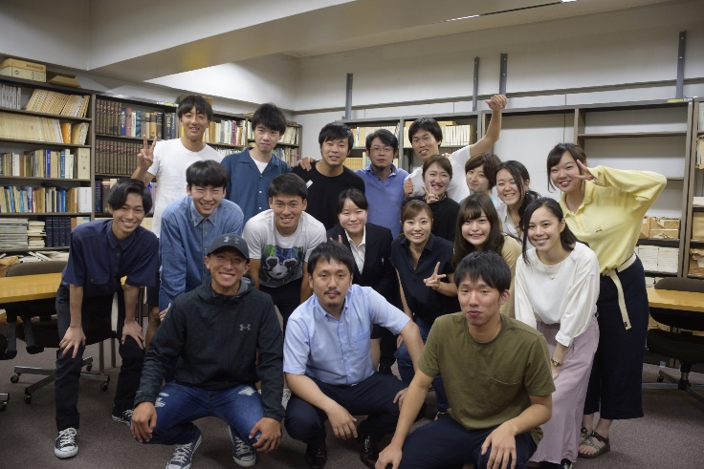

**第10回　6/7ドイツ・ブンデスリーガ　瀬田元吾氏　講演**

Jリーグのモデルとなったと言われるドイツのブンデスリーガのチームで、唯一日本人としてクラブのフロントで活躍されている瀬田元吾氏をわざわざ特別講師としてドイツからお呼びし、ドイツにおけるクラブ経営の仕組み、選手の育成システム、スタジアムの運営など貴重なお話をいただきました。

**【授業外でのイベント】**

**6/9 東京武蔵野シティFC　ボランティア活動**

受講生の中から5名が東京武蔵野シティFCホームである武蔵野陸上競技場へ足を運び、大会運営のボランティア活動を行いました。

活動内容としては、チケット販売や、受付、座席の案内などを行ってきました。

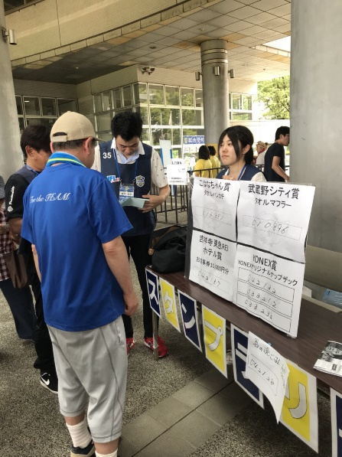

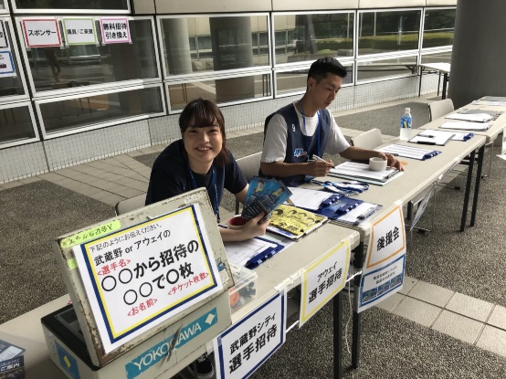

6/9以外にも6/24、7/15、8/25、9/2、9/9と大会運営のボランティア活動を行う予定です。

【過去の実績】

**2015年度**

→動員実績　**3300人**！　関東リーグでは空前絶後の動員数

△広報宣伝活動

■世界的イラストレーターの久保誠二郎氏にポスターのデザインを依頼

「エディ君」は最終的に東京23FCの公式キャラクター

■Twitterのアカウント（ @tokyo23fc912）を5月初旬に作成。

　フォロワー数：約800　フォロー数：1,500　ツイート数：125

■中央大学出身の有名人への広報の協力依頼

　パンサー尾形，シュミット・ダニエル（ロアッソ熊本），

　今井智基（柏レイソル），西野努（元浦和レッズ）

■エディ君デザインのシールステッカー5,000枚を無料配布

■江戸川区内のタクシー364台にチラシを設置

■江戸川区内の小中学校20校にポスターを配布

■浅草サンバ・カーニバルにてチラシうちわを約3,000枚配布

■江戸川区の約10自治会の回覧板にチラシ約1,000枚を設置

■東陽町，西葛西，葛西の各駅にポスターを設置

■葛西新聞（部数6万部）2015.8.21号に情報掲載

■子育てファミリー雑誌「アエルデ」2018.9.1号に情報掲載

■東都よみうり新聞2015.9.11号に情報掲載

■日本最大級サッカー情報サイト「ワールドサッカーキング」に情報掲載

■FMえどがわ「あしたへ…笑顔・りんりん」にゲスト出演

■中央大学の公式Twitter・公式フェイスブックに情報掲載

■商学部公式ホームページに情報掲載

△店舗誘致

■ヨーヨー釣り，ジャンボ輪投げ，缶バッチづくりなどの夏祭り的屋台

■かき氷と生ビールの提供店

■江戸川区名産の小松菜のグリーンカレー店

■インドカレー店　■ケパブカー　■お好み焼き店

■たこ焼きや餃子などのお店　■洋食系のお店

△イベント企画

■ご当地キャラクターや中大のチュー王子など6キャラのグリーティングショー

■エドレンジャーによるショー

**2016年度**

→　動員実績　**2600人**　前年実績を下回るもリーグ歴代2位を記録

△広報宣伝活動

■昨年のアカウントを継承しTwitter（ @tokyo23fc910 ）による情報提供

　フォロワー数：約842　フォロー数：1,795　ツイート数：137

■新たにフェイスブックのアカウント（fb.me/tokyo23fc910）を開設

　いいね：42　投稿数：10

■世界的CMプロデューサー大野鉄平氏と協力して，パンサー尾形主演の

　広報動画を作製　動画再生回数：5,340回（2016.10.7時点）

■Giant Killingのキャラクターパッカ君の着ぐるみを広報活動に活用

■エディ君デザインのシールステッカー6,000枚を無料配布

■読売新聞（朝刊，東京版）2016.8.27号に情報掲載

■朝日新聞（夕刊，全国版）2016.9.7号に情報掲載

■東京新聞（朝刊）2016.11.11号に情報掲載

■親子向けのサッカーメディア「サカイク」に2016.9.1に情報掲載

■昨年に続き「ワールドサッカーキング」に2016.9.6に情報掲載

■スポーツナビに2016.9.8に情報掲載

■アマチュアサッカーのサイトであるTOKYO FOOTBALLに2016.9.7に

　情報掲載

■江戸川区内のタクシー364台に1092枚ものチラシを設置

■江戸川区内の小中学校11校にポスターの掲出とチラシを配布

■浅草サンバ・カーニバルにてチラシうちわを約3,000枚配布

△店舗誘致

■ヨーヨー釣り，ジャンボ輪投げなどの夏祭り的屋台

■生ビールと枝豆などのつまみの提供店■クラフトビールカー　■ラヂオ焼き店　■ケパブカー　■ブラジル料理店

■スタグル上位のソーセージ店　■若者に人気のかき氷

△イベント企画

■タトゥーシールの販売　■ゲームプログタムの作成と配布

■エディ君Tシャツの販売

△スポンサー獲得

■エディ君デザインの缶バッチを無償でご提供いただき，先着1,000名様に無償配布

**2017年度**

**→**動員実績　**1450人**　大幅減小。今回から有料試合。

△広報宣伝活動

■昨年のアカウントを継承しTwitter（ @tokyo23fc910 ）による情報提供

　フォロワー数：約918　フォロー数：647

■フェイスブックのアカウント（fb.me/tokyo23fc909）を開設

　いいね：61

■日経新聞（朝刊，全国版）2017.9.6号のスポーツ欄「フットボールの

　熱源」に情報掲載

■「ワールドサッカーキング」に2017.8.27に情報掲載

■「ゴラッソ」に2017.9.1に情報掲載

■「プレスリリースゼロ」に2017.9.1に情報掲載

■上智大学のミスコン候補者とのコラボの実現：SNSでの発信

■エディ君デザインのシールステッカー5,000枚を無料配布

■江戸川区内のタクシー数百台に1000枚程度のチラシを設置

■浅草サンバ・カーニバルにてチラシうちわを約3,000枚配布

△店舗誘致

■もちもちポテト　■スムージーのあっぷじゃっく

■クレープのベリーズカフェ　■元祖たこ焼きの壱

■スタグル上位のソーセージ店

■ピーアークと提携して縁日

△イベント企画

■ゆるキャライベント　■ドリブルリレー

**過去の掲載一覧**



